Учреждение образования

«БЕЛОРУССКИЙ ГОСУДАРСТВЕННЫЙ УНИВЕРСИТЕТ

ИНФОРМАТИКИ И РАДИОЭЛЕКТРОНИКИ»

Кафедра интеллектуальных информационных технологий

**Отчет по лабораторной работе №1**

**по курсу «Логические основы интеллектуальных систем»**

**по теме: «Представления и синтаксическая проверка формул языка логики высказываний»**

**Вариант: F**

|  |  |
| --- | --- |
| Выполнил студент группы 921731: | Сальников Д. А. |
| Проверил: | Ивашенко В. П. |

Минск 2022

**Цель:** Реализовать процедурную программу, решающую задачу обработки формул языка логики высказываний.

**Задание:** Проверить является ли формула ДНФ.

**Формула** - правильный текст на языке логики высказываний.

**Подформула** - подстрока формулы, являющаяся формулой. Формула считается подстрокой/подформулой самой себя.

**Атомарная формула** - формула, которая не содержит логических связок; не содержит подформул отличных от себя.  
**Дизъюнктивная нормальная форма (ДНФ) -** дизъюнкция простых конъюнкций.

**Простая конъюнкция** - конъюнкция одной или нескольких переменных, и каждая переменная входит не более одного раза.

**Литералы. Литерал** — это простейший способ создания объекта. Под литералами понимаются так называемые «сырые» данные, которые хранятся в строке или константе.

В Python есть несколько типов литералов: Числовые литералы. Числовые литералы неизменяемы (в Python это называется immutable). Они могут принадлежать к 3 числовым типам: Integer, Float, и Complex.

**Литерал** — запись в исходном коде компьютерной программы, представляющая собой фиксированное значение. Литералами также называют представление значения некоторого типа данных.

**Грамматика языка логики высказываний.**

<константа> ::=1|0

<символ> ::=A|B|C|D|E|F|G|H|I|J|K|L|M|N|O|P|Q|R|S|T|U|V|W|X|Y|Z

<отрицание> ::=!

<конъюнкция> ::=/\

<дизъюнкция> ::=\/

<импликация> ::=->

<эквиваленция> ::=~

<открывающая скобка> ::=(

<закрывающая скобка> ::=)

<бинарная связка> ::=<конъюнкция>|<дизъюнкция>|<импликация>|<эквиваленция>

<атом> ::=<символ>

<унарная сложная формула>

::=<открывающая скобка><отрицание><формула><закрывающая скобка>

<бинарная сложная формула>

::=<открывающая скобка><формула><бинарная связка><формула><закрывающая скобка>

<формула>

::=<константа>|<атом>|<унарная сложная формула>|<бинарная сложная формула>

**Алгоритм:**

1. Ввести формулу и считываем.
2. Заменить все, если такие есть, конъюнкции вида (L1/\L2), (BF/\L2) и (L1/\BF) где L1 и L2 некоторые литералы, на сокращение BF, означающее бинарную формулу.
3. Проверить, изменилась ли формула после замены? Если да, то повторить 3 пункт, иначе – перейти на пункт 4.
4. Заменить все, если такие есть, дизъюнкции вида (L1/\L2), (BF/\L2) и (L1/\BF) где L1 и L2 некоторые литералы или BF, на сокращение BF, означающее бинарную формулу;
5. Проверить, изменилась ли формула после замены? Если – да, то повторить 5 пункт. Если – нет:
6. Проверить, входная формула после всех замен конъюнкций равна BF?
7. Если да, то вывести сообщение о том, что введенная формула не ДНФ;
8. Если нет, то проверить, входная формула после всех замен дизъюнкций равна BF?
9. Если нет, то вывести сообщение о том, что введенная формула не ДНФ;
10. Если да, то вывести сообщение о том, что введенная формула ДНФ;

**Результаты:**

**Ввод формул:**

**Тест №1**

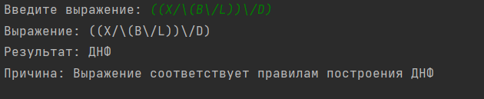

**Тест №2**

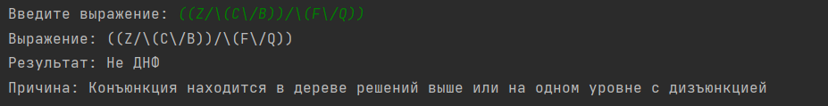

**Тест №3**

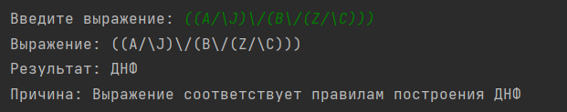

**Тест№4**

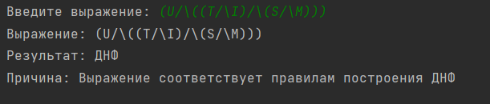

**Тест №5**

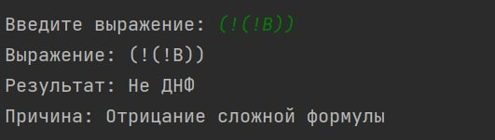

**Вывод:** приобретены навыки программирования алгоритмов синтаксического разбора формул языка логики высказываний,в ходе лабораторной работы была разработана программа, позволяющая определить, является ли формула ДНФ, а также проведено тестирование.

**Источники:**

1. Алгоритм преобразования формулы в КНФ и ДНФ - ИНТЕЛЛЕКТУАЛЬНЫЕ СИСТЕМЫ (Режим доступа: [studme.org](https://studme.org/171473/matematika_himiya_fizik/algoritm_preobrazovaniya_formuly) Дата доступа: 30.03.2022)
2. Построение ДДНФ и ДКНФ для функции n-переменных по таблице истинности - Python - Киберфорум (Режим доступа: [cyberforum.ru](https://www.cyberforum.ru/python-beginners/thread2824315.html) Дата доступа: 30.03.2022)

3. Как с помощью python сделать СДНФ (Режим доступа: [ru.stackoverflow.com](https://ru.stackoverflow.com/questions/915614/%D0%9A%D0%B0%D0%BA-%D1%81-%D0%BF%D0%BE%D0%BC%D0%BE%D1%89%D1%8C%D1%8E-python-%D1%81%D0%B4%D0%B5%D0%BB%D0%B0%D1%82%D1%8C-%D0%A1%D0%94%D0%9D%D0%A4-%D0%A1%D0%BE%D0%B2%D0%B5%D1%80%D1%88%D0%B5%D0%BD%D0%BD%D0%B0%D1%8F-%D0%B4%D0%B8%D0%B7%D1%8A%D1%8E%D0%BD%D0%BA%D1%82%D0%B8%D0%B2%D0%BD%D0%B0%D1%8F-%D0%BD%D0%BE%D1%80%D0%BC%D0%B0%D0%BB%D1%8C%D0%BD%D0%B0%D1%8F-%D1%84%D0%BE%D1%80%D0%BC%D0%B0) Дата доступа: 30.03.2022)